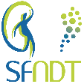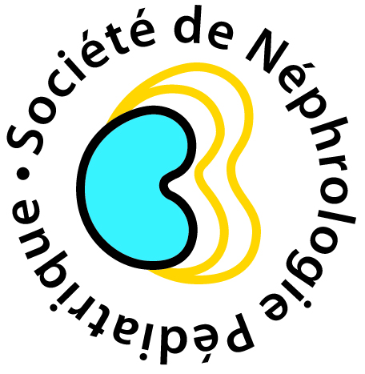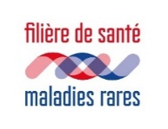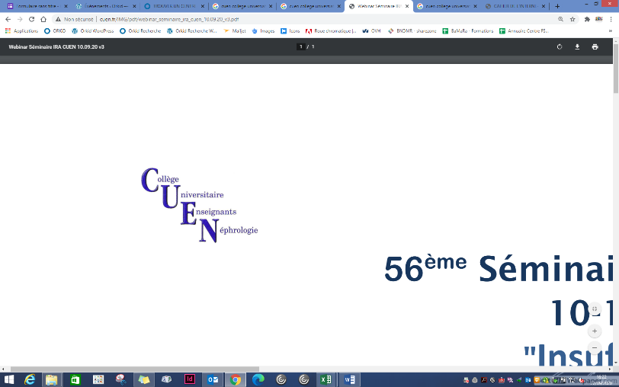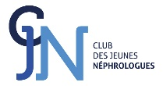**

**DOSSIER DE CANDIDATURE   
Séminaire recherche clinique 2021***Proposé par la Filière Nationale de Santé ORKiD et   
la Société de Néphrologie Pédiatrique*

La **Filière de santé des maladies rénales rares ORKiD** et la **Société de Néphrologie Pédiatrique** proposent un séminaire pratique de recherche clinique pour les jeunes néphrologues adultes et pédiatres.

Ce séminaire se déroulera **du 31 janvier au 3 février 2021 à La Clusaz** et combinera des **cours théoriques** ainsi que des **ateliers d’écriture et de relecture** d’articles ou de protocoles.

L’objectif principal est d’être en mesure de **soumettre un article original dans le domaine des maladies rénales rares** à l’issue du séminaire.

Le séminaire, soutenu par le CUEN, la SFNDT et la SNP permettra d’accueillir les internes et chefs de clinique pédiatres dans une atmosphère conviviale et constructive afin de **promouvoir la recherche** et de **contribuer au développement scientifique** dans le domaine des maladies rénales rares.

**20 candidatures seront retenues**

Le Bureau de la SNP et le Comité Scientifique d’ORKID examineront et sélectionneront **une quinzaine de jeunes** (internes, chefs de clinique et étudiants du DIU) pour participer à ce séminaire.

Les frais d’hébergement et les repas (matin et soir) sur place seront pris en charge.

Les frais de transport des candidats ne sont pas pris en charge. Les sociétés savantes (SNP, SFNDT) sont susceptibles de prendre en charge ces frais sous certaines conditions.

Une restitution du séminaire sera faite lors des journées ORKID et du congrès de la SNP.

Le dossier dûment complété est à envoyer **avant le 30 novembre 2020 à minuit :**

* **De préférence** par email à l’adresse [**contact@filiereorkid.com**](mailto:contact@filiereorkid.com)
* Ou, par voie postale, cachet de la poste faisant foi, à l’adresse :   
  Filière ORKiD, Appel à Projets - Hôpital Arnaud de Villeneuve,   
  Boîte 43 - CHU de Montpellier - 371 Avenue du Doyen Gaston  
  Giraud - 34 295 Montpellier Cedex 5

Un email de confirmation vous sera adressé après réception du dossier.

Le résultat de cet appel à candidature est prévu pour le **18 décembre 2020**, après étude des dossiers par les experts de la Filière ORKiD et de la SNP.

**Conditions :** Peuvent participer à ce séminaire, les candidats francophones, impliqués dans la filière depuis moins de 10 ans, avec une activité de recherche clinique ou fondamentale, et qui envisagent de poursuivre leur carrière dans le domaine de des maladies rénales rares.

Pour toutes questions, vous pouvez contacter la Filière ORKiD par mail à [contact@filiereorkid.com](mailto:contact@filiereorkid.com)

Dossier de candidature (information candidat + résumé)

### Information candidat

|  |  |
| --- | --- |
| **Nom** |  |
| **Prénom** |  |
| **Fonction** |  |
| **Email** |  |
| **Téléphone** |  |
| **Service et établissement de rattachement** |  |
| **Joindre un CV court** | 1 page maximum |

### Résumé de votre publication

|  |
| --- |
| Rédiger un résumé d’une page maximum de votre projet de publication (abstract, rationnel, méthodes, résultats, conclusions). Il est important que ce projet repose sur des données déjà recueillies et ne décrive pas uniquement le plan pour de futures recherches. Les cas cliniques ont moins de chance d’être retenus. |
|  |

**Date, nom et signature du candidat**

Le …………………………

Nom du candidat  …………………………………………

Signature